Қарылға Кереева
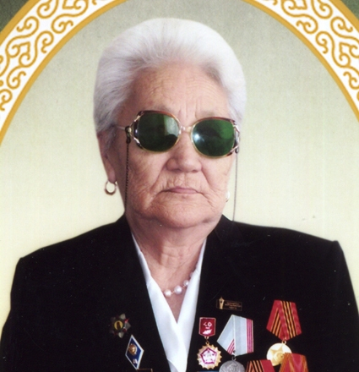
ҚР Журналистер Одағының мүшесі, жазушы

Қарылға Кереева 1931 жылдың 15 маусымында Ойыл ауданы Сарбие ауылында дүниеге келген. Сол жердегі мектептің 7 кластық білім алады. 1948 жылдан бастап ауылдық кітапханада меңгерушілік қызмет істейді. Еңбектен қол үзбей жүре облыс орталығындағы сауда техникумында сырттай білім алады. Жұмыс істеп жүріп ауылдық советке секретарь, кейін председатель болып сайланады. Ең алғашқы өлеңдері сол кездегі аудандық «Еңбек туы» газетіне «Мен комсомол боламын», «Мен -коммунистпін», «Ініме», «Менің күйінішім» т.б. атпен жарияланады. 1959-1961 жылдары Оңтүстік Қазақстан облысындағы совет партия мектебінде 3 жылдық оқып шығады. Бұл мектеп –партия қызметкерлерін дайындап шығатын оқу орны.1961 жылы Ойыл аудандық партия комитетінде инструктор-нұсқаушы, 1962 жылы Жекенді-жетікөл біріккен совхоздарына ауыл совет председателі қызметін атқрады.
1965 жылы «Ойыл» газетінің жанындағы радио комитетінің председателі болып жұмыс істейді. 1966 жылы алматы Жоғары Партия мектебіне оқуға түсіп, журналистика мамандығы бойынша бітіріп шығады. Осы жылдан батап Журналистер одағының мүшесі болып қабылданады. 1970 жылдан бастап аудандық партия комитетінің инструкторы кейін, шаруашылық секторының секретары қызметін атқарады. 1979 жыдан денсаулығына байланысты 48 жасында республикалық дәрежедегі зейнеткерлікке шығады. Көпшілікке танымал «Құндыз құприясы», «Нан атасы-дән», «Қыз кегін қанжар жуған», «Менің тағдырым» және т/б кітаптардың авторы.

Құрал Тоқмырзаұлы
Қазақстан Жазушылар одағының мүшесі

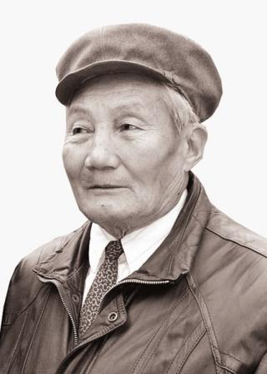
Құрал Тоқмырзин 1937 жылдың 24 сәуірде Құмжарғанның Қияқты елді мекенінде дүниеге келген. Ерте еңбекке араласып, әйгілі тарышы Шығанақтың соқасы тиген жерде ондаған жылдар трактор жүргізеді. Ойыл өңірінде бала ақын атанып, өлеңдері аудандық, облыстық Еңбек жолын туған жерінде механизаторлықтан бастаған. Ол Гурьев (қазіргі Атырау) педагогика институтын, Алматы Жоғары партия мектебін бітірді. 1965-1975 жылдар аралығында «Ойыл», «Темір аудандық», «Жұмысшы туы» газеттерінде, облыстық «Ақтөбе» газеті редакциясында журналистік талантын ұштай түседі. 1978 жылы өнер мен әдебиет ордасы Алматыға барып, онда алдымен жоғары партия мектебін бітіреді. Кейін республикалық «Қазақстан», «Жалын», «Жазушы» баспаларында қызметтер атқарады. Осы кезеңдерде әдеби орта мен жалпы жұртшылық қауымның ыстық ықыласына бөленген «Сыбызғы үні», «Үш кие», «Үзеңгі жостар», «Оқшау отаулар», «Байтақ», кейінірек «Төремұрат», «Кер заман» және т./б. әңгіме повесть, тарихи-романдар жазып әдебиетімізге қомақты үлесін қосты. Қазақстан Жазушылар одағының мүшесі

Құлыяс Табыл Бекқазыұлы
Қазақстан Жазушылар одағының мүшесі.
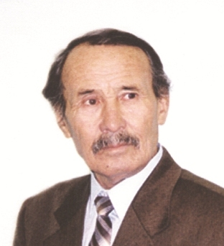
Құлыяс Табыл – (15.12.1935 жылы Ойыл ауданы, Жетікөл ауылында дүниеге келген. 1971 жылы КазМУ-дің журналистика факультетін сырттай бітірген. 1-55-1957 жж. Ойыл ауданы джержинский атындағы ұжымшар комсорг, клуб меңгерушісі, 1957ж. аудандық «Ойыл», 1959-1971 ж.ж. республикамыздың басқа да басылымдарында тілші, еларалық «Қазақ елі» газетінің Ақмола облыстық меншікті тілшісі, Қазақстан Жазушылар одағының осы облысындағы бөлімшесінің төрағасы болған. «Кесілген бұрым» (1977), «Сауда сақал сипағанша» (1985), «Қоныраулы күлкі-грамма» (1995) әзіл-сықақ кітаптарының, «Қан жоса ғасыр» романының, «Біз механизатормыз » (1982), «Диқандар әулеті туралы» (1985), «Генерал Болсамбеков» деректі туындылардың авторы. 2005ж. «Ойымдағы Ойылым», 2006ж. «Ақ мылтық», 2007 ж. «Әкеме», «Жиембет» атты кітаптары жарық көрді.

Қалауов Нұрлыбек Амандәулетұлы
Айтыскер ақын
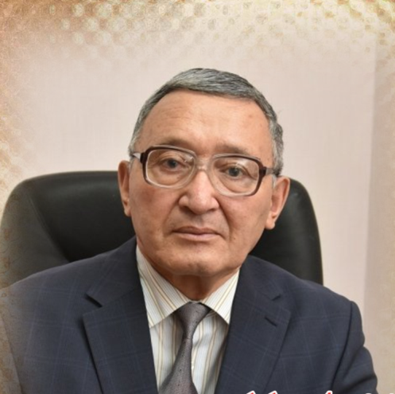
Қалауов Нұрлыбек Амандаулетұлы 1953 жылы наурыз айында Ойыл ауданы Тайсойған ауылында (қазіргі Саралжын селосы №3 фермасында) дүниеге келген. 1960 -1970 жж Қайынды 7 жылдық мектебін бітірді. Әкесі Қалауов Амандаулет – мұғалім, шет ел тілінің маманы. Әкесінің тәрбиесінен тәлім алған Нұрлыбек оқуды озат аяқтайды. 1975 жылы Ақтөбе педагогикалық институтының физика-математика факультетін бітірген.
1978-1987 жылға дейін Құрманов орта мектебінде директоры, 1988 жылдың қыркүйек айына дейін «Ойыл» газетінде «Еңбекшілер хаттары» бөлімінің меңгерушісі, Саралжын, Құрманов, Саға орта мектептерінде директор, Қ.Жұбанов атындағы Ақтөбе университетінде аға оқытушы, облыстық халық шығармашылығы үйінде директор қызметін атқарды. Қазіргі таңда облыстық нашар көретін және зағиптарға арналған арнаулы кітапханасының директоры.
Ол жастайынан өнер мен өлеңге жаны құмар болып өскен. Алғашқы өлеңдері "Лениншіл жас", (қазіргі "Жас Алаш"), "Қазақстан мұғалімі", "Ара" журналдарында 1970-1980 жылдарда жарияланды. Өлеңдері он шақты құрама жинақтарға кірген. Ол ұзақ жылдар бойы Ойыл ауданының мектептерінде директор, аудандық "Ойыл" газеті редакторының орынбасары қызметтерін абыройлы атқарды. 1987 жылдан Қазақстан Республикасы Журналистер одағының мүшесі. Жоғары санатты мұғалім
Н.Қалауов облыстағы айтыс өнерін дамытуға үлкен үлес қосып келеді. 1977 жылы халық ақыны Н.Байғанинге арналған облыстық айтыста бас бәйге алған ол, 1980 жылы облыс аралық айтыста да бірінші орын алса, 1984 жылы К.Әзірбаевтың туғанына 100 жыл толуына арналған Республикалық айтыста, 1986 жылғы Республикалық телеайтыстарда арнаулы жүлделерге ие болды. Облыстарда өткен әйгілі тұлғалардың мерейтойына арналған айтыстарда бірнеше мәрте жүлдегер атанды.Ол 2001 жылдан бері қаламыздағы "Балалар мен жасөспірімдер шығармашылығы орталығында" өз бетінше "Жас айтыскер" үйірмесін ұйымдастырып, күні бүгінге дейін тұрақты жүргізіп келеді.Оның шәкірттері Сырымбек Сәрсенбаев, Аян Сейітов, Жұлдыз Қожабекова, Қайнар Алакөзов, Мерей Ермұханов, Ақылбек Мынажатдинов, Марат Ахметов, Шынберген Сүлейменов т.б. айтыскерлер Республикалық айтыстарда жүлдегер атанып жұртшылыққа танылды. Н.Қалауов Республикалық Ұлттық спорт қауымдастығы Ақтөбе облысы бойынша филиалының белсенді мүшесі. Облыста өткізілетін ұлттық ойындар сайысының ұйымдастырушыларының бірі. Облыс аумағында өтетін түрлі бәйгелердің тұрақты комментаторы. Ол сонымен қатар өз шығармашылығын ұдайы дамытып отырады.1993 жылы тары өсіруден дүниежүзілік рекорд жасаған, әйгілі дихан Шығанақ Берсеев туралы неміс ақыны Б.Брехттің "Тары өсіру" поэмасын қазақшаға сәтті аударды. Ал 2005 жылы Ш.Берсеевтің 125 жылдық мерейтойы қарсаңында "Шығанақ" атты спектакль жазып, көрермендерге ұсынды. Оның бұл еңбегі көрермендер мен мамандар тарапынан жоғары баға алды.

